Chers parents,
Voici les conditions préalables à l’ouverture de l’école dès le 12 Mai, selon le protocole sanitaire du ministère de l’Education Nationale :
Préalable :
Les parents d’élèves jouent un rôle essentiel dans le retour de leurs enfants dans les écoles. Ils s’engagent, notamment, à ne pas mettre leurs enfants à l’école en cas d’apparition de symptômes évoquant un Covid-19 chez l’élève ou dans sa famille. Les parents sont invités à prendre la température de leur enfant avant le départ pour l’école quotidiennement. En cas de symptôme ou de fièvre (37,8°C ou plus), l’enfant ne doit pas se rendre à l’école. Les personnels enseignants ou non, procèdent de la même manière.
Il repose sur cinq fondamentaux :
 Le maintien de la distanciation physique
 L’application des gestes barrière
 La limitation du brassage des élèves
 Le nettoyage et la désinfection des locaux et matériels
 La formation, l’information et la communication

Le maintien de la distanciation sociale et le respect des gestes barrières :
La règle de distanciation physique, dont le principe est le respect d’une distance minimale d’un mètre entre chaque personne, permet d’éviter les contacts directs, une contamination respiratoire et/ou par gouttelettes. Le port du masque des enseignants est obligatoire si la distanciation n’est pas respectée. Voici l’organisation mise en place dans l’école : arrivées et abords de l’école : un marquage au sol sera présent sur les deux entrées prévues (porte d’entrée principale et portail vert), merci de le respecter. Les entrées et sorties seront échelonnées : un adulte accueillera votre enfant, une désinfection au gel hydro alcoolique sera faite à son arrivée, puis il se rendra seul comme d’habitude à sa classe. Pour les sorties, c’est nous qui vous amèneront les enfants : il vous est interdit de rentrer dans l’école.
Nous vous demandons de bien respecter les horaires ainsi que les marquages au sol pour éviter les rassemblements.
Porte principale : entrée et sortie des PS/MS de Christelle, Céline et Manon :
8h20- 8h30 : accueil des PS 8h30- 8h40 : accueil des MS
Pour les externes sortie de : 11h20 à 11h30 retour 13h20-13h30 :
16h20-16h30 : sortie des PS 16h30-16h40 : sortie des MS
Portail vert, côté crèche : entrée et sortie des MS/GS de Lauriane et GS de Stéphanie:
8h20- 8h30 : accueil des MS/GS 8h30- 8h40 : accueil des GS
Pour les externes : 11h20-1h30 retour 13h20-13h30 :
16h20-16h30 : sortie des MS/GS 16h30-16h40 : sortie des GS
Pour les fratries des autres écoles : rentrée et sortie selon les mêmes horaires et mêmes jours d'accueil.

Dans la classe, pour que la distanciation soit respectée nous n’accueillerons pas plus de 10 enfants.
Les prescriptions sanitaires insistent sur la nécessité de faire respecter cette distance minimale tout en tenant compte de la difficulté que cela peut représenter, notamment pour les classes de maternelle.
Les gestes barrière rappelés ici, doivent être appliqués en permanence, partout et par tout le monde. Ils seront rappelés aux enfants. Ce sont les mesures de prévention individuelles les plus efficaces, à l’heure actuelle, contre la propagation du virus.
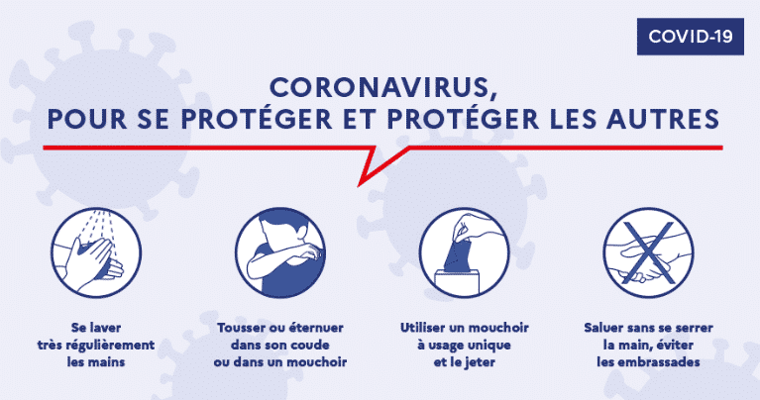
Vous avez un rôle actif à jouer vous aussi : en lui rappelant ces gestes.
Le lavage des mains sera très fréquent : à l’arrivée, avant et après la récréation...
Capacité d’accueil :
3 enseignantes seront présentes pour un accueil de 10 enfants maximum par classe soit 30 enfants quotidiennement.
Pour la sieste : un dortoir pourra être mis en place avec 6 ou 7 enfants maximum en respectant la distanciation.
Le port d’un masque est obligatoire pour les personnels, pensez à prévenir vos enfants, qu’ils ne soient pas surpris.
Pour les élèves des écoles maternelles le port de masque est interdit, sauf en cas de suspicion.
Activités sportives :
Elles seront réalisées en extérieur ou dans la salle de motricité (parcours individuels) sans contact si possible.
En ce qui concerne le périscolaire : la mairie assurera la demi-pension en respectant les gestes barrières et la distanciation ainsi que la garderie du matin et du soir dès le 12 Mai. Pensez à vous inscrire comme d’habitude auprès de la régie périscolaire ou sur le site Agora.
La limitation du brassage des élèves :
Des groupes fixes seront établis sur chaque classe dès que possible, avec une rotation 2 jours école/2jours accueil de jour par la mairie si les effectifs dépassent 10 enfants, à partir du 18 Mai. L’accueil de jour se fera sur quatre lieux différents normalement : le QG du rugby, l’espace jeunesse, la salle des petits bouts et le centre de loisirs.
Il n’y aura pas de croisement entre les groupes sauf lors de la restauration scolaire si jamais.
Les entrées et sorties seront échelonnées et séparées, ainsi que les récréations : aucun contact entre les classes ni croisements. Les jeux communs ont été neutralisés (pas de toboggan ni de bateau), mais ils pourront jouer à l’escargot, l’alphabet, la marelle avec cailloux à jeter, devinettes...
Les sanitaires seront accessibles avec un adulte, qui gérera la distribution de savon, d’eau… Un ensemble de sanitaire sera attribué à chaque classe.
Le nettoyage et la désinfection des locaux et matériels :
Ils seront effectués par la mairie tous les soirs. Il n’y aura pas de matériel collectif. L’enfant se verra attribuer une place et n’en changera pas dans la classe, il aura son propre matériel. Des jeux individuels pourront lui être distribués et si jamais ils seront désinfectés chaque jour. Des lingettes seront présentes dans la classe, fournies par la mairie. La classe sera aérée régulièrement.
Information et communication :
Les informations à transmettre seront affichées comme d’habitude à l’entrée de l’école et sur le site internet.
Voici l’adresse pour rappel : http://ecolelouisemichel.toutemonecole.fr/
PROCEDURE DE GESTION D’UN CAS COVID 19-
En cas de survenue d’un ou plusieurs symptômes chez un élève : Les symptômes évocateurs sont : Toux, éternuement, essoufflement, mal de gorge, fatigue, troubles digestifs, sensation de fièvre, etc.
Votre enfant sera isolé dans une salle spécifique avec un adulte, on pourra lui mettre un masque, et on vous appellera pour venir le récupérer tout de suite. Un protocole spécifique vous sera alors remis. Idem, s’il s’agit d’un adulte.
Enfin on vous demandera de vêtir vos enfants de telle manière qu’ils puissent être autonomes, de limiter au strict minimum les affaires dans le sac si besoin ( doudous, change etc.) Sinon votre enfant vient sans aucun objet de la maison. Nous avons condamné les portemanteaux, ses affaires resteront au dos de sa chaise.
Nous vous demandons également d’apporter une gourde que votre enfant laissera à l’école, et que nous remplirons quotidiennement.
Merci de votre compréhension. Prenons soin de nous tous. A bientôt

